“大人アイドル”MOGAが10月25日から新宿シネシティビジョンに登場！新しいメンバーを緊急募集！
アイドルドットカンパニー株式会社（本社：東京都豊島区、代表：澤居美千代・青野法彦）が運営する、
日本初のリアルアイドル育成プロジェクト「IDOL.」（アイドルどっと）の大人アイドルをコンセプトにしたユニット 「MOGA」新宿シネシティビジョンにて登場し新しいメンバーを募集する。

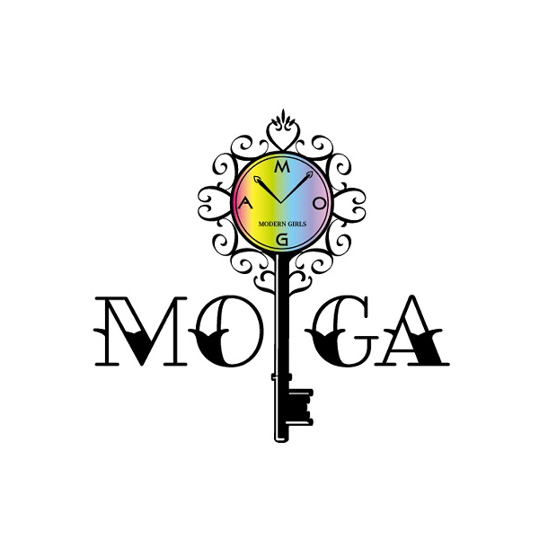
“大人アイドル”MOGAから重大発表！
MOGAONLINESHOPのイベント500アイテムの販売を達成！公約通り新宿シネシティビジョンにてメンバーが登場する。
MOGA新メンバーオーディションを開催。新宿シネシティビジョンにて緊急募集の映像が公開される。

【募集詳細】

年齢、性別：不問【トランスジェンダーの方もOK】
アイドル経験者の方大歓迎！
※未成年者の方は必ず親御様の了承を取った後、ご応募ください。
※事務所に所属されていない方

【応募方法】
https://twitter.com/moga_info にDM
又は、
shimizu@idol.company まで

【審査内容】
１次審査 書類審査
２次審査 面談審査
※選考に関しましては複数回行う可能性がございます。ご了承ください。

ーーーーーーーーーーーーーーーーーーーーーーーー



「MOGA」とは

新ユニット名は'MOGA 'モダンガールの意味を持ち、時代を超えてスタイリッシュに大人可愛く、今までに無いアイドルを超えた唯一無二の存在を目指して活動を行う。
レインボーをモチーフに不可能を可能に変える現代の曇った心にレインボー（幸福）の虹を挿していきたいというのがユニットコンセプト。雨が降った後に出る虹、色々な苦難を乗り越えてきたメンバーだからこそできる世界を実現したい。ユニットカラーはレインボー ファンの愛称は“虹の戦士”。

ユニットコンセプトにマッチしたアイドル経験者を厳選し、「月島ほたる」 「雛形まりい」 「日向いちか」（五十音順）をスタートメンバーに迎え、時代の先駆者として今までの常識にとらわれないユニットを形成していく。

MOGA .,.

IDOLを超えた唯一無二の存在
そう 私達は時代の先駆者
このキラキラした青い地球で無限の可能性を信じて
美しく、艶やかに、時に可愛いく、そしてしたたかに...

MOGA公式Twitter
https://twitter.com/moga_info

＜会社概要＞
【商 号】 アイドルドットカンパニー株式会社
【所在地】 東京都豊島区池袋4丁目27番12号
【代 表】 代表取締役 澤居 美千代／青野 法彦
＜お問い合わせ先＞
アイドルドットカンパニー株式会社
担当：清水 理
【E-mail】shimizu@idol.company

